CENTRO DE EDUCAÇÃO INFANTIL ANJO AZUL
Rua 31 de Março/nº 1508
Lacerdópolis – SC
CEP: 89660 000
Fone: (49) 3552 0279
Coordenadora: Marizane Dall’Orsoletta
E mail: ceianjoazullacerdopolis@gmail.com
Blog: www.ceianjoazul.blogspot.com

PROFESSORA: TAILA COLLET

PROFESSORA AUXILIAR: ANA LÚCIA CARBOLIN DRESCH
TURMA: BERÇÁRIO II
15 HORAS PLATAFORMA/GRUPO WHATSAPP
ALGUMAS SUGESTÕES DE EXPERIÊNCIAS:
SEGUNDA-FEIRA 11/05/20 | TERÇA-FEIRA 12/05/20 | QUARTA-FIERA 13/05/20 | QUINTA-FEIRA 14/05/20 | SEXTA-FEIRA 15/05/20
- CESTO DOS TESOUROS  *SELECIONAR OBJETOS SEGUROS COM CARACTERISTICAS DIFERENTES E COLOCAR DENTRO DO CESTO PARA DEIXAR EXPLORAREM (PODE SER BACIA, POTE, CESTA, ETC)  *SUGESTÕES DE OBJETOS: FRUTAS, LEGUMES, PEDRAS, CASCAS DE ÁRVORES, BOLAS DE LÃ, TECIDO, MADEIRA, CHOCALHOS, PRENDEDOR DE ROUPAS, COLHERES, ESPÁTULAS, ARGOLAS, ESPONJAS, ETC. | - CANTAR MUSIQUINHAS COM A MAMÃE, PAPAI OU O(S) MANINHO(S). | - BRINCADEIRAS COM GRAMPOS DE ROUPA; COLOCAR, TIRAR, MANIPULAR, EXPLORAR, ETC.  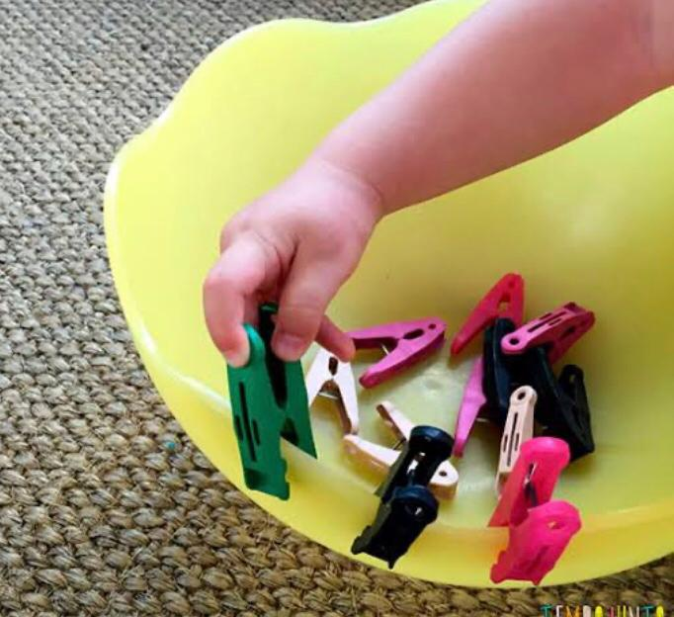 | - AJUDAR A MAMÃE EM ALGUMA RECEITA, PODENDO AUXILIÁ-LA NA HORA DE COLOCAR OS INGREDIENTES, A MEXE-LOS, ETC. | - BRINCADEIRAS COM BALÕES; JOGAR, PEGAR, BATER, BUSCAR.

